**Jaki jest wpływ pandemii na piłkę nożną?**

**Piłka nożna bez wątpienia jest jednym z najbardziej popularnych sportów na świecie. Przeważnie, nigdy żaden kryzys nie wpłynął poważnie na tą dyscyplinę sportową. Wiele osób zastanawia się jak duży wpływ ma pandemia na piłkę nożną. Dzisiaj postaramy się odpowiedzieć na Państwa pytanie w poniższym artykule.**

**Wpływ pandemii na piłkę nożną**

Niestety jak w wielu obszarach rozrywkowych czy biznesowych, pandemia w piłce nożnej również odcisnęła swoje piętno. [Wpływ pandemii na piłkę nożną](https://yessport.pl/Jak-pilka-nozna-traci-na-pandemii-Koronawirusa-blog-pol-1612881737.html) spowodował ograniczenie organizowania imprez masowych jak i sportowych do minimum. Przez to obostrzenie trybuny świeciły pustkami, a pieniędzy ze sprzedaży biletów nie było. Wiele klubów sportowych zmagało się z problemami finansowymi. Wielu sponsorów wycofało się ze współpracy, co również było dużym ciosem w stronę tej dyscypliny sportowej.

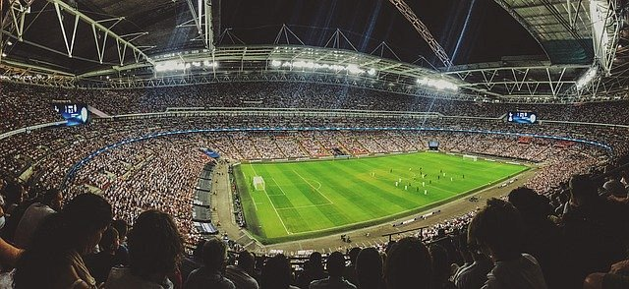

**Co zmieniło się jeszcze pod względem wpływu pandemii na piłkę nożną?**

Dużym wsparciem dla klubów sportowych w kwestii finansowej były również firmy bukmacherskie, które niestety też dotknął kryzys. Wiele osób obawiał się wycofania przez również te firmy, ale na szczęście nie jest to możliwe, jedynie ich działalność nie będzie taka owocna jak przed pandemią.

**Obowiązkowe testy przed spotkaniami meczowymi**

Aby uratować tą dyscypliną sportową, na tym najwyższych szczeblach czyli poziom ekstraklasy wprowadzone obowiązkowe testy na koronawirusa dla wszystkich zawodników. Zawsze są wykonywane w danym dniu meczu. Wynik testów można poznać już po kilku minutach ze względu na to, że są to testy antygenowe. Dzięki temu każdy z piłkarzy nie będzie narażony na niebezpieczeństwo w postaci zakażenia. Jak widzimy **wpływ pandemii na piłkę nożną** jest dość spory, jednak futbol się nie poddaje i walczy z nią jak może.